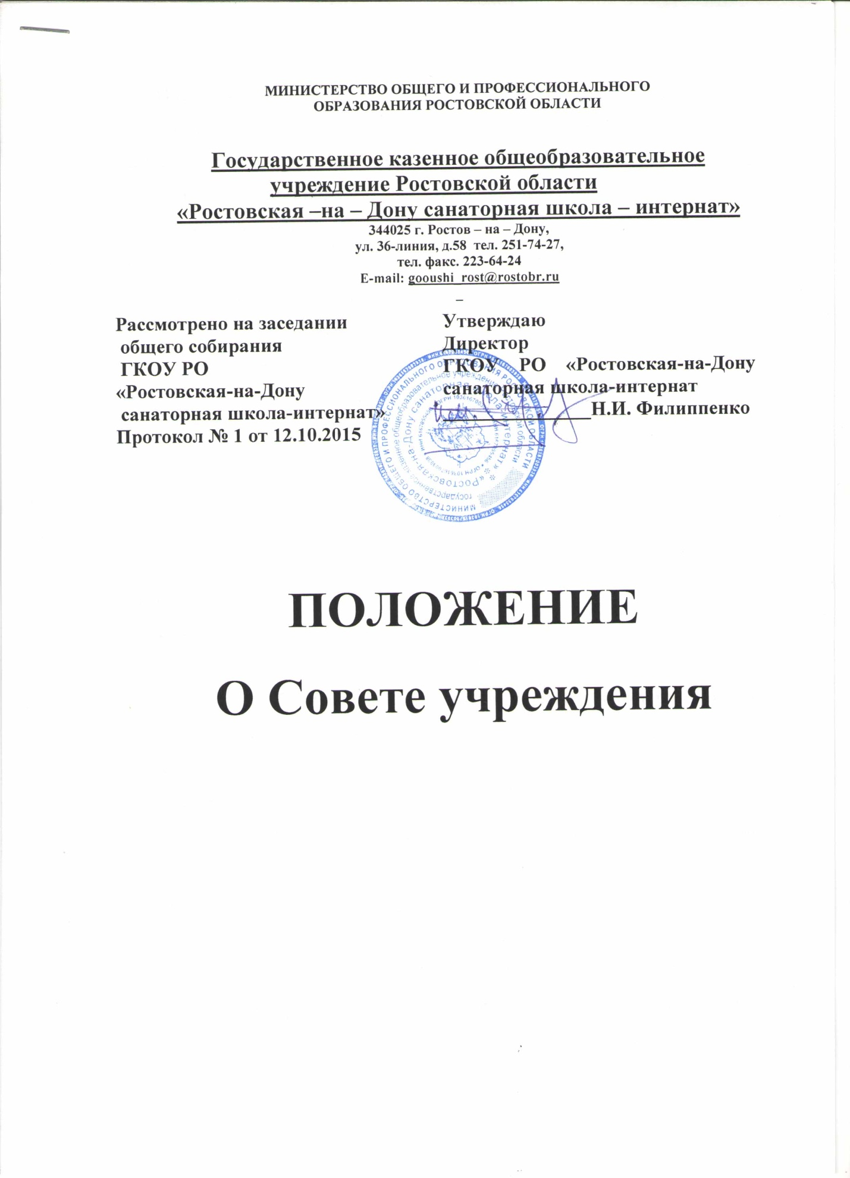

Общие положения
Совет – это представительный коллегиальный орган государственно-общественного управления образовательной организацией, имеющий определенные уставом полномочия по решению вопросов функционирования и развития образовательной организации, формируемый из представителей руководства и работников образовательной организации,
Нормативно-правовая база
Деятельность совета регулируют федеральное законодательство и законодательство субъекта Российской Федерации, Устав образовательной организации, Положение о совете, другие нормативно-правовые акты об образовании.
Участники
Избираемыми членами совета являются работники образовательной организации, В состав совета входят представители администрации, педколлектива, бухгалтерии, медицинские работники, обслуживающий персонал.
Срок полномочий
Члены совета избираются сроком на три года, Процедура выборов осуществляется на общем собрании коллектива путем открытого голосования.
Директор образовательной организации входит в состав совета по должности.
Основные полномочия
1. В определении путей развития образовательной организации совет наделен правом утверждать:
программу развития образовательной организации (по согласованию с учредителем);
публичную отчетность образовательной организации - публичный доклад (отчет о самообследовании) образовательной организации и отчет о поступлении и расходовании финансовых и материальных средств.
2. В организации образовательного процесса школы-интерната совет согласовывает:
образовательную программу образовательной организации, Учебный план и план работы школы-интерната рабочие программы учителей, планы воспитательной работы, расписание занятий, компонент образовательной организации федеральных государственных стандартов общего образования.
3. В вопросах взаимоотношений участников образовательного процесса совет:
рассматривает жалобы и заявления обучающихся, их родителей (законных представителей) на действия (бездействие) педагогического и административного персонала образовательной организации и принимает рекомендации по их разрешению по существу;
принимает решение об исключении обучающегося из образовательной организации;
ходатайствует при наличии оснований перед учредителем образовательной организации о расторжении трудового договора с педагогом, иным работником образовательной организации, вносит учредителю предложения о поощрении работников и руководителя образовательной организации.
4. В вопросах функционирования образовательной организации совет:
устанавливает режим занятий обучающихся, в том числе продолжительность учебной недели;
определяет время начала и окончания занятий;
принимает решение о введении (отмене) единой в период занятий формы одежды обучающихся и персонала образовательной организации;
осуществляет контроль над соблюдением здоровых и безопасных условий обучения, воспитания и труда в школе.
5. В сфере финансово-хозяйственной деятельности управляющий совет:
согласовывает план финансово-хозяйственной деятельности образовательной организации;
утверждает сметы расходования средств, полученных образовательной организацией от уставной приносящей доходы деятельности и из иных внебюджетных источников;
содействует привлечению внебюджетных средств для обеспечения деятельности и развития школы, определяет цели и направления их расходования;
согласовывает сдачу в аренду образовательной организацией закрепленных за ней объектов собственности;
утверждает или согласовывает порядок и критерии распределения выплат стимулирующего характера педагогическим работникам;
заслушивает и утверждает отчет руководителя образовательной организации по итогам учебного и финансового года, предоставляет его общественности и учредителю;
вносит рекомендации учредителю по содержанию государственного задания образовательной организации.

